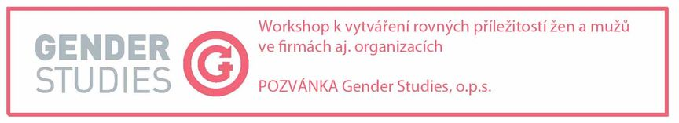

Interaktivní bezplatný workshop proběhne 12. června 2012 v Praze. Bude na něm možné konzultovat plány a vyměnit si podněty se zástupci a zástupkyněmi firem, které mají v této oblasti zkušenosti, a to z různých sektorů, a vypracovat si ihned realizovatelný akční plán pro zavedení konkrétního opatření ve vlastní organizaci. Na setkání, kterého se zúčastní i zástupci a zástupkyně institucí terciárního vzdělávání, bude představena také unikátní interaktivní online sada 75-ti úspěšných opatření na podporu rovných příležitostí z komerční a akademické sféry ze šesti zemí Evropy. Čtyři dobré praxe, uveřejněné v online sadě opatření, budou představeny osobně zástupkyněmi firem.
Program:
10,10 – 10,45 představení online sady 75-ti úspěšných opatření
10,45 – 11,00 představení soutěže Firma roku: rovné příležitosti
11,00 – 11,30 přestávka na kávu a občerstvení
11,30 – 12,30 panelová diskuze a prezentace dobrých praxí ze sady opatření:
Vera Budway, Program Manager, Diversity & Inclusion, Česká spořitelna a.s.
Jitka Urbanidesová, Head of HR Coordination, Komerční banka, a.s.
Monika Ladmanová, Strategic Public Relations, IBM Česká republika
Ilona Prausová, Odbor vnějších vztahů, Rektorát ČVUT v Praze

12,30 – 13,30 oběd
13,30 – 15,15 workshop, vypracovávání akčních plánů
15,15 – 16,00 prezentace akčních plánů a evaluace workshopu

Kdy a kde: 12.6., 10-16 hod, v HUB Praha, Drtinova 10, Praha 5.
Svoji účast prosím potvrďte na e-mailu: office@genderstudies.cz nebo na tel.
774 910 944.
Workshop proběhne v rámci projektu GeCo, jehož cílem je zlepšování kompetencí, týkajících se rovnosti žen a mužů ve firmách a ve výzkumných a vzdělávacích institucích v šesti evropských zemích.
V rámci projektu vznikla i aktuální zpráva o stavu rovnosti mezi muži a ženami na pracovišti, která shrnuje situaci v této oblasti ve všech partnerských zemích a odpovídá na otázky, jaké existují zákony na zajištění rovnosti žen a mužů, jaká opatření či aktivity fungující v podnicích i akademických institucích by mohla inspirovat další organizace k větší podpoře rovnosti žen a mužů, co definuje současný stav rovnosti žen a mužů na pracovišti v oblasti rovného odměňování, jaké jsou počty a zastoupení žen na vedoucích pozicích, jak se daří slaďovat pracovní a osobní život apod.
Více na www.gender-competence.eu.

